Методические рекомендации для родителей.
Аппликация, тема: «Скворечник» 20.04.2020

Задачи: Учить детей изображать в аппликации предметы, состоящие из нескольких частей, определить форму частей (квадратная, круглая, треугольная). Уточнить знания цветов, развивать цветовое восприятие. Продолжать формировать умение правильно держать кисточку тремя пальцами, обмакивать кисть в клей, воспитывать аккуратность в работе с клеем, пользоваться салфеткой. Продолжать расширять знания детей об окружающем мире. Воспитывать интерес к птицам, заботливое к ним отношение.
Оборудование. Скворечник, изображение скворца, ½ альбомного листа с силуэтом дерева, готовые формы (квадрат-желтый, треугольник-красный, круг-зеленый), клей, кисть клеевая, клеенка, салфетка, поднос.

Ход занятия:
Организационный момент: Музыкальное оформление: «Пение птиц» (дети сидят на ковре)
В: Дети, вы слышите, что это за звуки?
Д: Птицы поют.
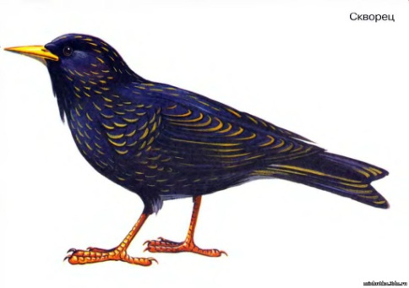
В: Это перелетные птицы к нам летят. Вот и к нам прилетела птичка. (Показывает изображение скворца).
Во дворе стоит дворец,
Там живёт один певец.
Очень ловкий молодец
И зовут его…(Скворец)

В:Птицы строят гнёзда и выращивают птенцов. А вот скворец не строит гнезда. Где же живет скворец? (Ответы детей)

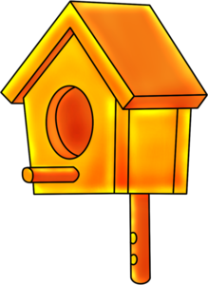
Рассматривание скворечника (настоящий)
В: Вот у нас есть скворечник, его для скворцов сделал Катин папа, давайте мы его рассмотрим.
В: Из чего состоит скворечник? Из каких частей он состоит? давайте посмотрим. (Стенка скворечника, крыша, окно)
В: Мы с вами рассмотрели этот скворечник, а я вам покажу ещё один скворечник.
В: Ребята, посмотрите на доску
Показ выполнения работы.
В: Повесим с вами скворечник на дерево, к стволу.
Я начинаю свою работу, а вы мне помогайте.
В: - Стенка у меня какой формы ребята? А какого цвета?
Д: Квадратной формы, жёлтого цвета.
В: Крыша, посмотрите какая это фигура скажите ребята? А каким цветом крыша?
Дети: Треугольной формы, красного цвета.
В: Правильно, а окно какой формы? А каким цветом?
Д: круглой формы, зеленого цвета.
В: Дети, а вы хотите изготовить скворечник?
Д: Да, хотим.

Физкультминутка
В: Дружно мы сейчас пойдем (шагаем др. за др. по кругу)
И построим птичкам дом
Пилим мы пилой дощечки: (Пилим дощечки).
Вжик-вжик, вжик-вжик.
Из них сколотим мы скворечник: (Работаем молоточком).
Тук-тук, тук-тук.
Прилетайте, птицы, в домик (др. за др. по кругу “летим” как птички)
К нам уже Весна пришла,
Мы скворечники развесим (движение вправо-влево),
Тут и там, Тут и там.
Ребята, сейчас присядем с вами за столы и начнем работать.

Аппликация « Скворечник»
В: Давайте вспомним, что клея мы берём не много, пользуемся, клеёночкой и салфеткой. Клей намазываем начиная с середины постепенно переходя к краю, намазываем всю деталь клеем и приклееваем, прижимаем деталь салфеточкой, чтобы убрать лишний клей.
В: Какую часть мы наклееваем первую?
Д: Стенку.
В: А потом крышу и окно.
